Thi My Lien Nguyen  Shaping Fluidity  Ab 7. September 2024  Installation mit Pop-Up-Café im Kunstmuseum St.Gallen  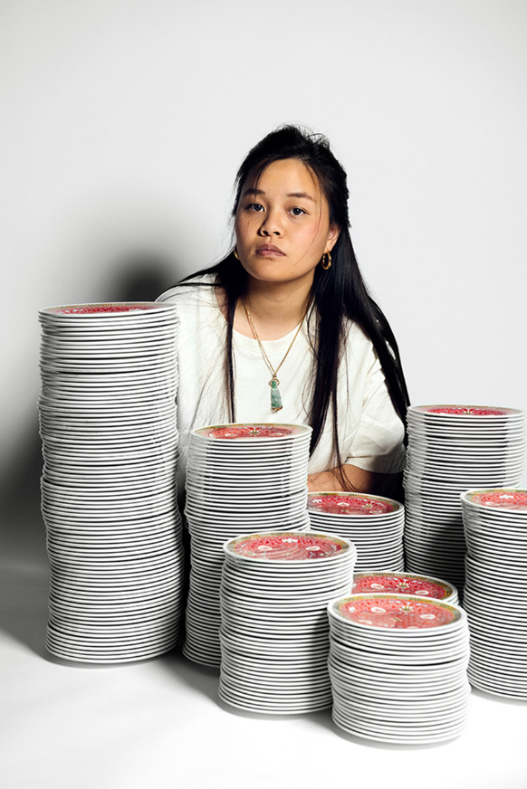  Thi My Lien Nguyen, My Heritage. A Self-Portrait, 2022  Die schweizerisch-vietnamesische Künstlerin Thi My Lien Nguyen (*1995, St.Gallen) beschäftigt sich in ihrer Arbeit mit der Vorstellung von Heimat und dem Gefühl der Zugehörigkeit aber auch der Empfindung des Fremdseins. Sie interessiert sich für postmigrantische Realitäten, für Traditionen, Rituale, Folklore und Brauchtum aus verschiedenen Erfahrungswelten. Durch inklusive und partizipatorische Arbeiten schafft Nguyen integrative Räume. Im Rahmen von Aktivierungen hebt sie die Bedeutung der Esskultur, deren Sitten, Rituale und Zeremonien im sozialen Gefüge einer Gemeinschaft hervor. Fotografische Serien thematisieren die vietnamesisch-schweizerische Identität und die damit verbundene vielfältige und teilweise parallele Lebenswelt in der Schweiz.  Mit dem Projekt Shaping Fluidity schafft die Künstlerin einen einzigartigen Raum für das Kunstmuseum St.Gallen, der Fotografie und kulinarische Erfahrungen verbindet. Die Ausstellung zeigt verschiedene fotografische Arbeiten, die eine Fortführung ihrer künstlerischen Praxis darstellen und Themen wie Zugehörigkeit, Un- und Sichtbarkeit oder auch die Beziehung zwischen Essen und Identität behandeln.  Thi My Lien Nguyen realisiert ab 7. September 2024 ein Pop-Up-Café als Ort der Begegnung und des Austausches und gibt gleichzeitig Einblick in die vielfältige diasporische Kultur.  Thi My Lien Nguyen (*1995, St.Gallen) absolvierte ihren Bachelor in visueller Kommunikation an der Hochschule Luzern Design Film Kunst (HSLU). Ihre Werke zeigte sie in Einzelpräsentationen in der Coalmine – Raum für Fotografie Winterthur (2022) und im «Seitenwagen» im Kunst(Zeug)Haus Rapperswil (2018) sowie in Gruppenausstellungen u.a. am Athens Photo Festival im Benaki Museum Athen (2024), an der Werkschau Zürich im Museum Haus Konstruktiv Zürich (2023), an der Plat(t)form im Fotomuseum Winterthur (2022), am Heimspiel 2021 im Kunsthaus Glarus (2021), im Vincom Center for Contemporary Art, Hanoi, Vietnam (2021), am Angkor Photo Festival, Siem Reap, Kambodscha (2019), am Heimspiel 2018 in der Kunsthalle St.Gallen (2018). 2024 weilt sie mit dem Atelierstipendium von Landis & Gyr in London.  Diese Ausstellung wird grosszügig von der Kulturstiftung des Kantons Thurgau, Susanne und Martin Knechtli-Kradolfer Stiftung und Senn Resources AG St.Gallen unterstützt.  Veranstaltungen:  Museumsnacht  Shaping Fluidity  Kunstgespräch mit Thi My Lien Nguyen, Künstlerin und Nadia Veronese, Senior Curator Kunstmuseum St.Gallen  7. September 2024, 19 Uhr, Kunstmuseum St.Gallen  Werkstatt Wissen  Esskultur – Building Communities  24. November 2024, 11 – 13 Uhr, Kunstmuseum St.Gallen | Ausstellungsdauer  Ab 7. September 2024  Kunstmuseum St.Gallen  Ausstellungseröffnung  Ab 7. September 2024  Öffnungszeiten  Di-So 10-17 Uhr  Do 10-20 Uhr
Pressekontakt

Nadine Sakotic
Leitung Kommunikation
Museumstrasse 32
9000 St.Gallen
T +41 71 242 06 84

kommunikation@kunstmuseumsg.ch
kunstmuseumsg.ch

Factsheet

Ausstellungsdauer | Ab 7. September 2024
Ausstellungsort | Kunstmuseum St.Gallen, Museumscafé
Ausstellungseröffnung | 7. September 2024
Kurator / Kuratorin | Nadia Veronese
Öffnungszeiten | Dienstag – Sonntag 10 - 17 Uhr  Donnerstag 10 - 20 Uhr
Pressekontakt | Nadine Sakotic  T +41 71 242 06 84  kommunikation@kunstmuseumsg.ch
Website | kunstmuseumsg.ch
Pressebilder | kunstmuseumsg.ch/presse

Weitere Ausstellungen
Aktuell  kunstmuseumsg.ch/ausstellungen | Vorschau  kunstmuseumsg.ch/vorschau

